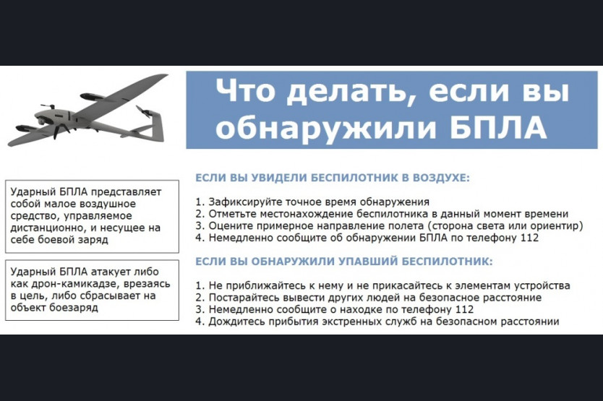

Беспилотное воздушное судно (БВС).
Беспилотное воздушное судно или беспилотная авиационная система (БАС или БПЛА) – одна из современных существующих потенциальных угроз безопасности для объектов различного предназначения, территорий, здоровья и жизни людей.
БВС – это летательный аппарат, как правило, многоразового использования, не имеющий на борту экипажа (человека-пилота), и способный самостоятельно и целенаправленно перемещаться в воздухе для выполнения различных функций.

Перемещение БВС (БАС, БПЛА) осуществляется с помощью собственной управляющей программы или посредством дистанционного управления, осуществляемого человеком -оператором со стационарного или мобильного пульта управления.

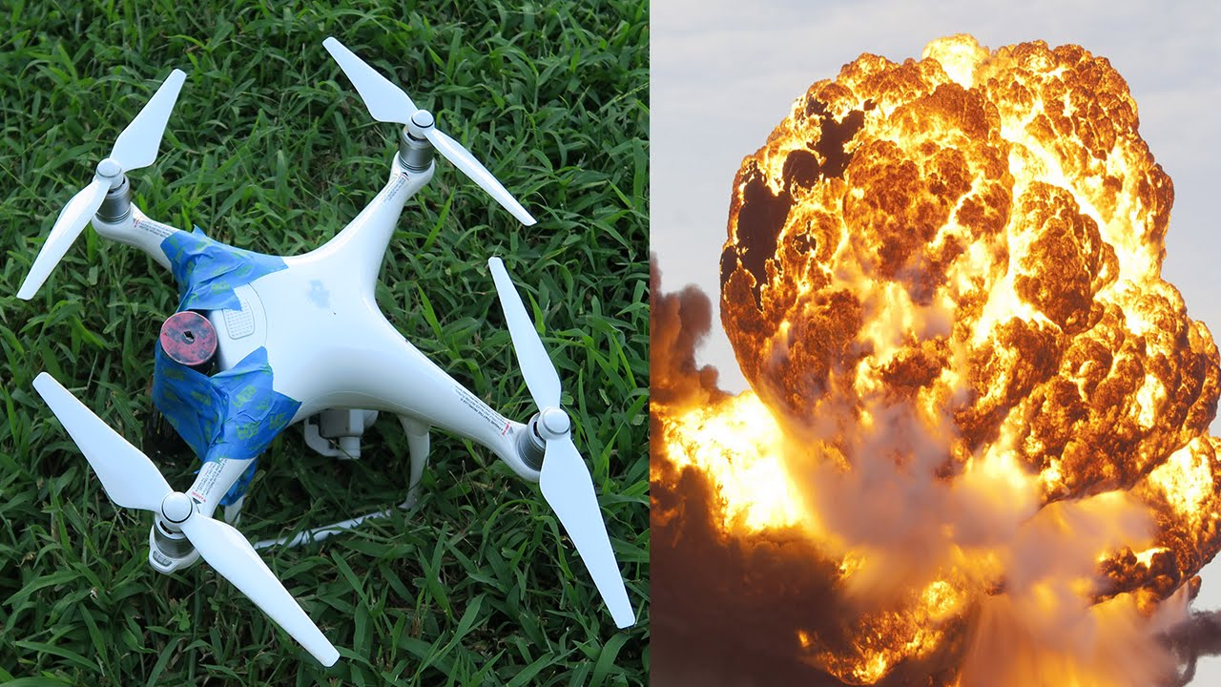

Нанесение ударов носит не только диверсионный, но и террористический характер с задачей нарушения функционирования экономики, дестабилизации социального порядка, нагнетание страха в обществе.

Признаки нахождения БАС в воздушно простанстве:
- слышимость жужжания звука газонокосилки или мопеда;
- визуальная видимость силуэта на высоте до 100 или более метров с учётом погодных условий, времени суток.

Что делать в случае обнаружения БАС над вами.

В первую очередь необходимо подумать о собственной безопасности.
- Покинуть зону видимости БАС. По возможности передвигаться зигзагами, чтобы избежать его наведения на вас.
- Спрятаться в строении, в укрытии, в подвале, убежище, под деревьями.
- При сбросе боеприпаса – отбежать в сторону, лечь на землю, за бордюр, в канаву или ров и закрыть голову руками.
- Не подниматься после первого взрыва, откатиться или отползти в сторону от взрыва.

Как следует действовать, если вы увидели БАС в воздухе.
- Оперативно сообщить по номеру 112 о месте, времени и направлении его движения.
- При возможности попросить окружающих проявлять бдительность и укрыться в безопасном месте.

Как действовать, если БАС упал рядом?
- Не подходить к его обломкам, месту падения.
- Безопасно обозначить место его падения.
- Не пользоваться мобильным телефоном рядом с местом его падения.
- Отойти на значительное безопасное расстояние от места его падения.
- Сообщить о по номеру 112.

Что делать, если БАС залетел в квартиру или на дачный участок.

- Если БАС залетел в квартиру или на дачный участок, ни в коем случае нельзя его трогать.
- В экстренном порядке покинуть помещение либо дачный участок и так же как в вышеописанном случае сообщить по телефону «112» либо «02», используя по возможности стационарный телефон проводной связи.
- Не рекомендуется использовать мобильные телефоны и другие средства радиосвязи.

Что делать, если Вы находитесь в автомобиле или общественном транспорте.
- Остановиться и покинуть транспортное средство.
- Укрыться в имеющемся строении, укрытии, подвале, убежище.
- Укрыться за деревьями, в рвах, канавах, складках местности.
- Если позволяют дорожные условия, безопасно разогнаться для уклонения от видимой атаки. Если БАС пикирует – резко безопасно затормозить при его приближении.
- Если вас много и нет укрытия – разбегаться в стороны от возможного места попадания.

ЗАПРЕЩЕНО!
- При падении БАС прикасаться к нему или его частям, они могут быть взрывоопасны или ядовиты.
- Находиться в прямой видимости БАС.
- Пытаться сбить БАС подручными предметами или иными средствами его поражения.
- Пользоваться вблизи БАС радиоаппаратурой, мобильными телефонами, устройствами всех типов.

БУДЬТЕ БДИТЕЛЬНЫ!

Телефоны экстренного реагирования
Единая служба спасения 112

Государственная бюджетная образовательная организация дополнительного профессионального образования «Учебно-методический центр по гражданской обороне и чрезвычайным ситуациям Нижегородской области имени Маршала Советского Союза В.И. Чуйкова»
603034, г. Н. Новгород, ул. Дачная, 28
Приёмная: тел/факс
(831) 282-54-75 электронный адрес:
umc.sekretar@yandex.ru



Памятка разработана коллективом Учебно-методического центра
по гражданской обороне и чрезвычайным ситуациям Нижегородской области
имени Маршала Советского Союза В.И. Чуйкова и носит рекомендательный характер.



Порядок основных действий при обнаружении БАС

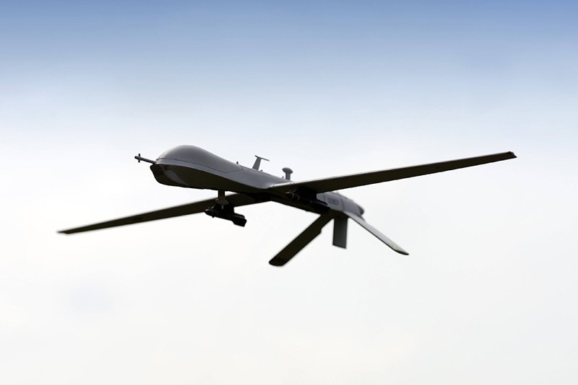

г. Нижний Новгород

